Poznati književnik u našoj školi – Božidar Prosenjak

U Mjesecu hrvatske knjige u našoj školi (Petrinja i Mošćenica) ugostili smo poznatog pisca za djecu i odrasle g. Božidara Prosenjaka.

Ozbiljna pojava gospodina u crnom odijelu i isto takvim šeširom izazvala je laganu tremu među učenicima, ali veseo i otvoren pristup pisca sve nas je oduševio.

Književni susret u Mošćenici održan je u sportskoj dvorani u 10.00 sati za učenike razredne nastave. Učenici su postavljali zanimljiva pitanja, a književnik se trudio što opširnije odgovoriti na sve ono što učenike zanima.

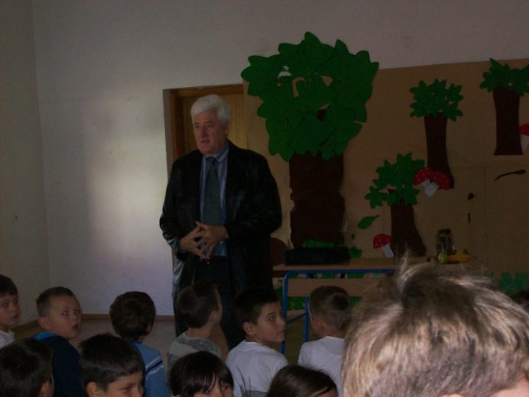 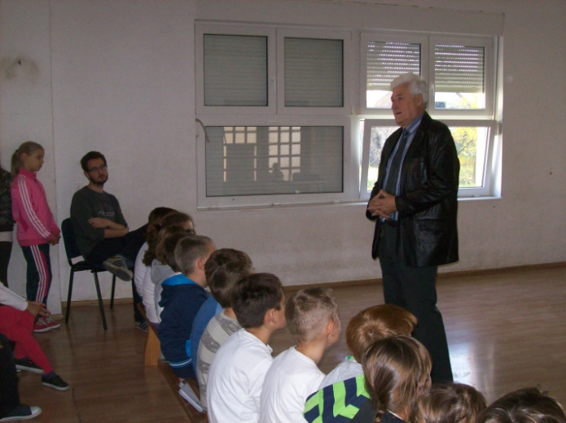

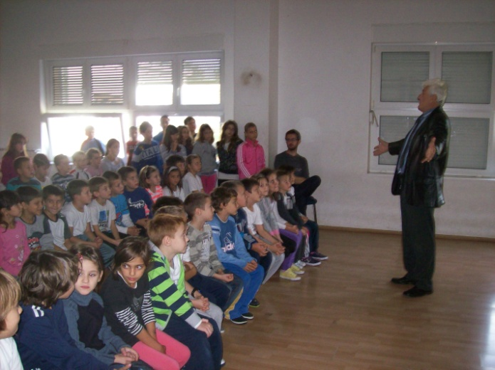 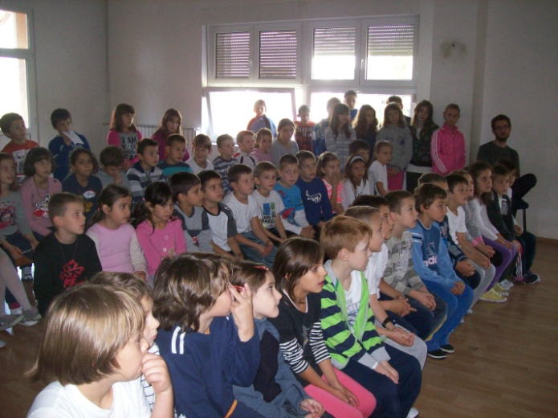

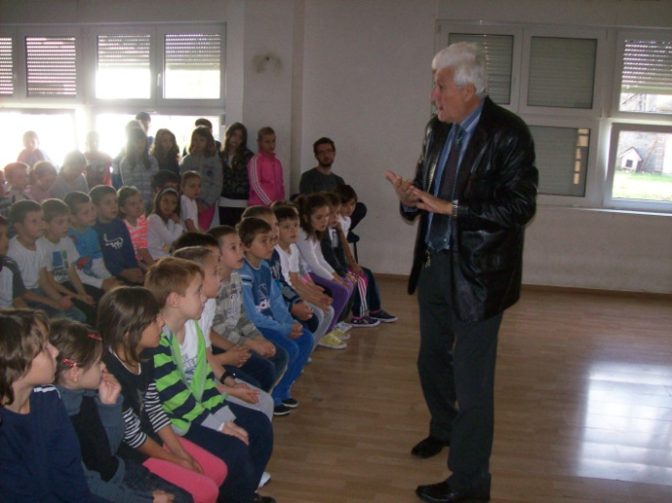 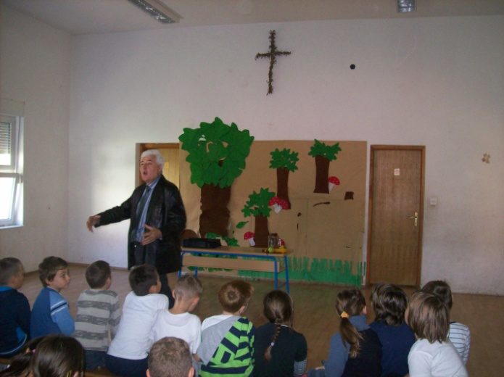

Ljiljana Pavlović